 |   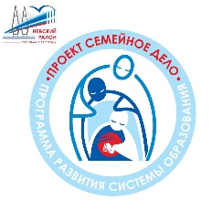
Информационно-методический центр»
Невского района Санкт-Петербурга

Структурное подразделение "Детский сад" государственного бюджетного общеобразовательного учреждения средней общеобразовательной школы № 334 Невского района Санкт-Петербурга «Образовательный комплекс «Невская перспектива»

Районный семинар-практикум
«Экологический квиз для родителей и воспитанников «Юные защитники Земли»
в рамках проекта «Семейное дело»
Программы развития системы образования Невского района 2025-2029 гг.

Дата и время проведения: 23 апреля 2025 года
Время проведения: 16.00
Место проведения: Структурное подразделение «Детский сад» ГБОУ школы № 334 Невского района (ул. Седова, д. 152 «В»)
Модератор мероприятия: Бидоленко Наталья Александровна, заведующий структурным подразделением «Детский сад» ГБОУ школы № 334 Невского района
 | ПРОГРАММА
15:45- 16:00 | Регистрация участников
16:00 16:05 | Приветственное слово. Формат мероприятия  Бидоленко Наталья Александровна, заведующий структурным подразделением «Детский сад» ГБОУ школы № 334 Невского района
16:05 – 16:50 | Экологический квиз для родителей и воспитанников «Юные защитники Земли»  Любовь Дмитриевна Чепинога, главный специалист по развитию АО «Невский экологический оператор
16:50-17:00 | Открытый микрофон

